Introduktion

Sundhed er meget vigtigt for mennesket. Faktisk så vigtigt at den kendte psykolog Abraham Maslow satte det på andet trin i hans behovspyramide. Det forholder sig desværre sådan at der er steder i verden hvor folk ikke har adgang til den samme høje standard af sundhed som vi har i Norden. I Afrika dør mange millioner om året af sygdomme som malaria, tuberkulose, hepatitis og AIDS. Andre steder i verden dør folk af trafikuheld og stofmisbrug. Folk dør overalt af ting som måske kunne afhjælpes gennem oplysning eller medicin.   
Derfor blev der på FN topmødet i New York den 25. september 2015 vedtaget 17 verdensmål, hvoraf nummer 3 var målet om Sundhed og Trivsel. I dette mål vedtoges det at landene i FN skal hjælpe hinanden indbyrdes så vi inden 2030, på forskellige delmål, kan have forbedret sundheden og trivslen i verdenen.

Udgangspunkt

Udgangspunktet for projektet er, at der skal arbejdes problemorienteret og problemet skal findes i et af FN’s 17 verdensmål. Derudover skal projektets produkt være et spil der har til hensigt at hjælpe mod en løsning af det valgte verdensmål, det være sig igennem en reel løsning eller oplysning om problemet. Spillet skal udvikles i et objektorienteret programmeringssprog. Til løsningen er der udleveret kildekode til Adventure spillet *World of Zuul*, som skal benyttes som base for spillet.

Problemanalyse

Problem: Hvert år dør over 4 millioner mennesker af undgåelige sygdomme.

Ifølge FN’s 3 verdensmål, Sundhed og Trivsel, skal der inden 2030 sættes en stopper for epidemier af AIDS, tuberkulose, malaria og negligerede tropiske sygdomme, og sygdomme som hepatitis, vandbårne sygdomme og andre smitsomme sygdomme. For at indsnævre problemet vil vi dog blot tage hånd om de følgende sygdomme: AIDS, tuberkulose, malaria og hepatitis, da de for os er de mest velkendte, og også er meget dræbende (se: figur 1).

Disse sygdomme er en interessant problemstilling da de ikke længere er at finde herhjemme. F.eks. ifølge WHO[1] er 93% af dødsfald årsaget af malaria at finde i Afrika.  
Det er derfor svært for mange i den vestlige verden at mærke omfanget af disse sygdomme, netop derfor vil vi gerne være med til at belyse problemet.

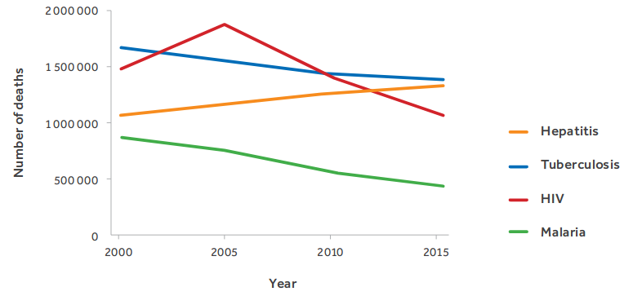  
Figur 1: Illustration af dødstal over tid for hver sygdom.

WHO Global Hepatitis Report, 2017.  
<https://apps.who.int/iris/bitstream/handle/10665/255016/9789241565455-eng.pdf?sequence=1>

Nogle årsager til at disse sygdomme stadig er at finde i mindre udviklede lande, er bla. dårligere sundhedssektor, og ringe mulighed for god sanitet. Derfor er der ikke adgang til forebyggende midler til at modarbejde en epidemi. Alle disse årsager underligger et måske større problem, netop fattigdom.

Problemformulering

Vores måde at belyse problemstillingen, der er diskuteret i problemanalysen vil være gennem udviklingen af et spil. Vi vil med spillet opnå at tiltrække opmærksomhed og sekundært informere om problemet, og hvordan det bekæmpes.

*Problemformulering*: Hvordan kan vi via et computerspil tilegne spilleren viden om kampen imod sygdommene; hepatitis, tuberkulose, AIDS og malaria, som hvert år dræber millioner af mennesker i udviklingslande?

Underspørgsmål

Hvad er smittevejene for de omtalte sygdomme?

Hvordan helbredes folk med de omtalte sygdomme?

Hvordan forebygges imod de omtalte sygdomme?

Hvad er symptomerne på de omtalte sygdomme?

Hvad bliver der idag gjort for at forebygge imod det omtalte sygdomme?

Hvad bliver der idag gjort for at helbrede folk med de omtalte sygdomme?

Hvad indebærer et computerspil der skal tilegne spilleren viden?

Hvordan fanger man spillerens interesse?

Hvilke konsekvenser kan der være ved at udryde de omtalte sygdomme?

Hvorfor er det vigtigt at hjælpe folk i andre verdensdele?

Hvordan udarbejder man et computerspil?

Afgrænsning

Vores metode vi vil løse problemet via. F.eks. gennem udvikling af læringsspil. Kan nok også udtrykkes som spil med indbygget etik eller noget?

Metode

I et teknisk projekt eer målet med metodeafsnittet at overbevise læser om, at metoden vil lede til udviklingen af en god og effektiv løsning på projektets problem.   
Metodeafsnit er ofte meget kortere i tekniske projekter end i humanistiske og samfundsfaglige.

^^^^Det må omhandle teorien man har brugt, ikke den metode der er gældende på plakaten?.?.?

Men hvis det ikke er dette bliver metode meget det samme som afgrænsning? Da det jo netop er metodevalg?

Så vidt jeg husker var afgrænsning i quizzen også noget der ”gør” projektet sværere at udføre, men er ikke helt sikker på den.

Tidsplan

Jeg ville anbefale gantt diagram. Vi kan også gøre det nemmere ved bare at lave et table.

<https://www.teamgantt.com/free-gantt-chart-excel-template>

1. World Health Organization - <https://www.who.int/news-room/fact-sheets/detail/malaria>01/10/2019.